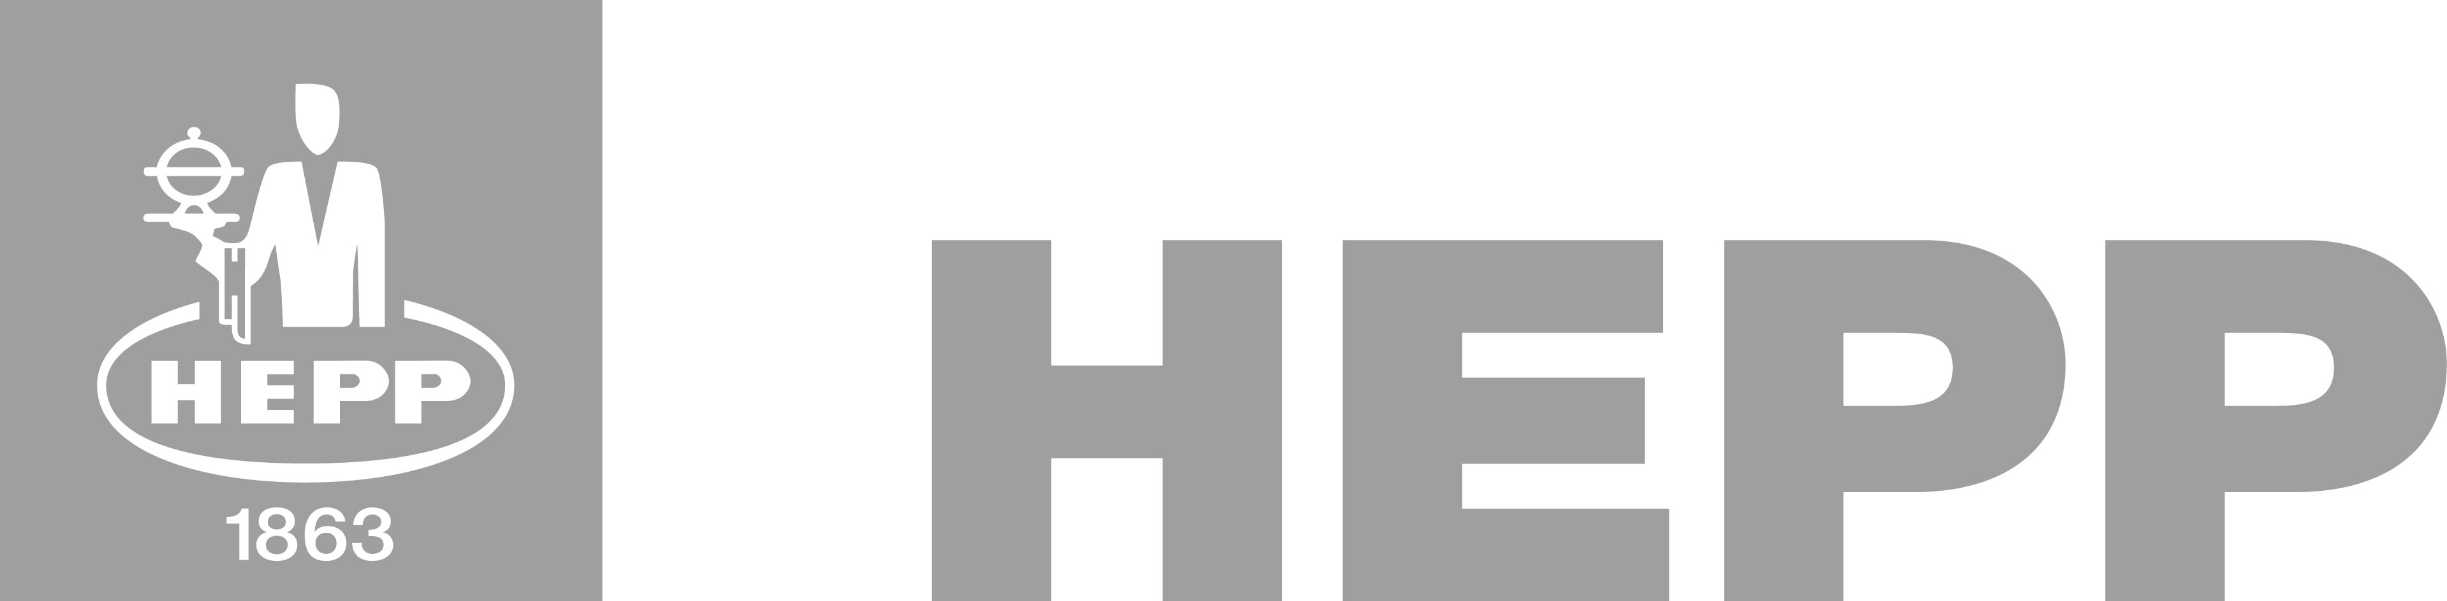

Pressemappe zur Internorga 2011
Press Kit Internorga 2011
18. bis 23. März 2011, Hamburg
Halle B5, Stand 209

Bildmaterial/Pictures

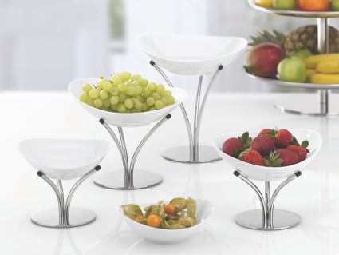 | Der floral anmutende Fuß aus Edelstahl 18/10 hebt Schüsseln, Schalen, Teller und Co. auf drei verschiedene Ebenen  The 18/10 stainless steel stand in the shape of a flower can accommodate dishes, bowls, cups and the like over three levels  Dateiname/File name: HEPP-Fleur_Porzellan_CMYK.jpg
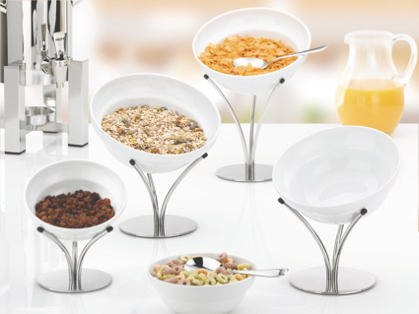 | Die Silikonnoppen an den Spitzen verhindern das Verrutschen der Aufsätze, so dass Schalen auch schräg angebracht werden können  The silicone knobs at the ends prevent anything slipping off so that dishes can be placed at a slant  Dateiname/File name: HEPP-Fleur_Fruehstueck_CMYK.jpg
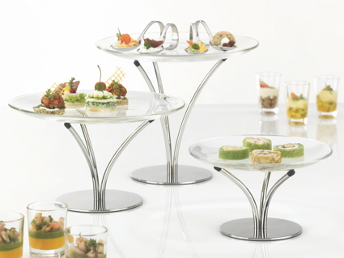 | Fleur eröffnet viele Gestaltungsmöglichkeiten, da nahezu jedes gängige Buffetgeschirr aus dem Bestand von Gastronomiebetrieben aufgesetzt werden kann  Fleur opens many configurations as almost all items of buffet tableware currently in use can be accomodated  Dateiname/File name: HEPP-Fleur_Glasteller_CMYK.jpg
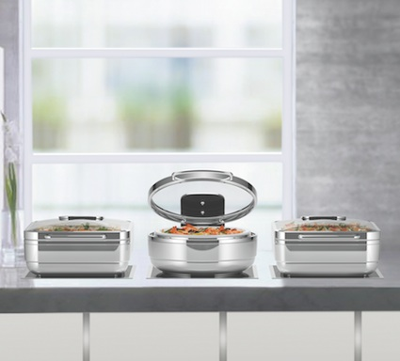 | Lang anhaltende Frische und ideale Temperatur – jetzt auch durch Induktion: Induction Plus von Hepp  Long-lasting freshness and ideal temperature – now by induction also: Induction Plus by Hepp  Dateiname/File name: HEPP-InductionPlus_CMYK.jpg

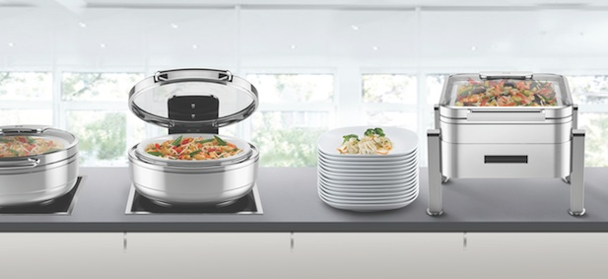 | Induction Plus von Hepp: edle Chafing Dishes beheizbar per Induktion, Heizplatten oder Brennstoff  Induction Plus by Hepp: elegant chafing dishes that can be heated by induction field in addition to normal hotplates and fuel  Dateiname/File name: HEPP-InductionPlus_Theke_CMYK.jpg
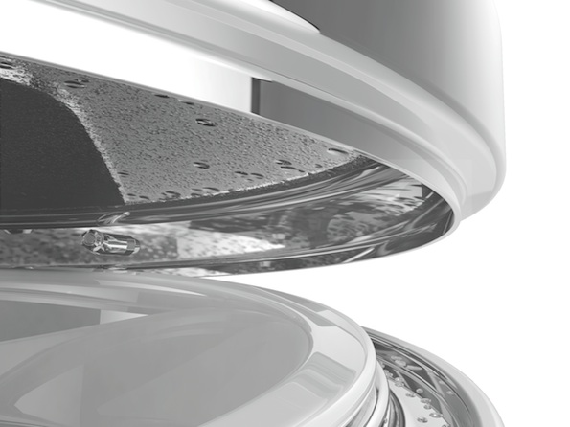 | Das Kondenswasserrücklaufsystem erhält die Frische der Speisen  The condensate recirculation system helps food stay fresh  Dateiname/File name: HEPP-InductionPlus_Dampf_CMYK.jpg

Copyright: Das Bildmaterial ist urheberrechtlich geschützt. Es kann frei für redaktionelle Zwecke oder privat genutzt werden, so lange die Motive nicht verändert werden und ein Hinweis auf das Copyright der proHeq GmbH gewährleistet ist. Jeder andere kommerzielle oder Geschäftszweck erfordert eine explizite schriftliche Erlaubnis der proHeq GmbH.

Copyright information: All images are copyrighted and free to use editorially or privately as long as they are not altered and clear reference to the copyright belonging to proHeq GmbH is given. Any other business or commercial use requires an explicit and written permission by proHeq GmbH.

